**Guía de Lenguaje y comunicación**

**3°básico**

Objetivo de hoy: Localizar información en un texto, realizando la pregunta ¿qué información nos entrega esta sección del texto? demostrando interés y una actitud activa frente a la lectura.

**Actividad 1: Hacer ahora**

**Lee el siguiente texto, luego responde la pregunta que están a continuación.**

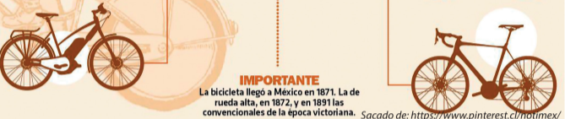}

**1. ¿Qué información nos entrega la sección que se encuentra en la esquina superior derecha?**

a) Las fechas de los avances de las bicicletas.

b) Los materiales con que se construyen las bicicletas.

c) Los cambios e importancia de la bicicleta en nuestros días.

d) Nos señala datos interesantes sobre la bicicleta en el país mexicano.

**Practica independiente: Lee el siguiente texto y luego contesta las preguntas que aparecen a continuación.**

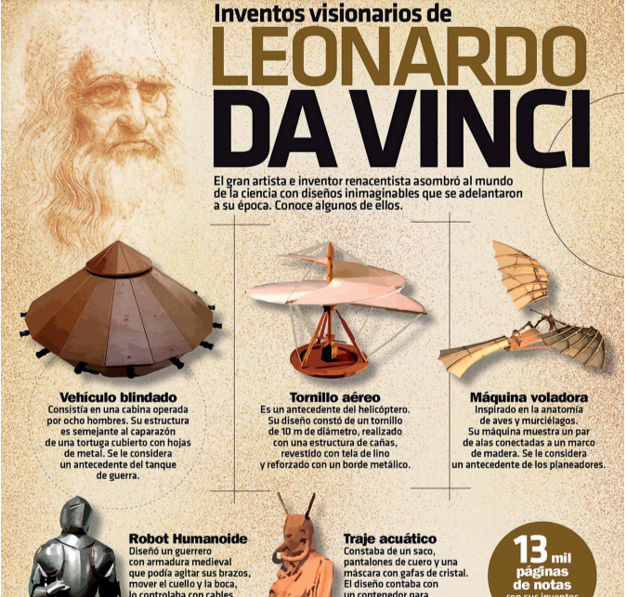

**1.¿Qué información nos entrega la sección titulada Sabías que...?**

________________________________________________________________________________________________________________________________________________________________________________________________________________________________________________________________________________________________________________________________________________________________________________________________________________

**2. ¿Qué información nos entrega la sección titulada Traje acuático?**

________________________________________________________________________________________________________________________________________________________________________________________________________________________________________________________________________________________________________________________________________________________________________________________________________________

**Escribe en escritura espejo algún invento o creación que te haya llamado la atención de Leonardo da Vinci en las siguientes líneas.**

**________________________________________________________________________________________________________________________________________________________________________________________________________________________________________________________________________________________________________________________________________________________________________________________________________________________________________________________________________________________________**

**Escribe en escritura espejo algún invento o creación que te haya llamado la atención de Leonardo da Vinci en las siguientes líneas.**

**________________________________________________________________________________________________________________________________________________________________________________________________________________________________________________________________________________________________________________________________________________________________________________________________________________________________________________________________________________________________**